新 书 推 荐

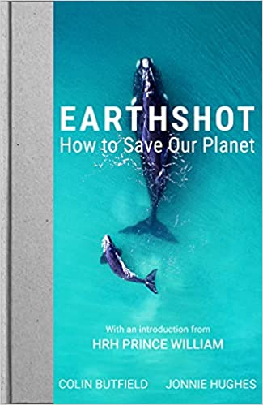
中文书名：《地球快照：如何拯救我们的星球》
英文书名：EARTHSHOT: How to Save the Planet
作 者：Jonnie Hughes and Colin Butfield
出 版 社：John Murray
代理公司：United Agents /ANA/Conor
页 数：352页
出版时间：2021年9月
代理地区：中国大陆、台湾
审读资料：电子书稿
类 型：科普

大卫·阿滕伯勒爵士，夏奇拉，凯特·布兰切特，山崎尼奥科，辛杜·乌马鲁·易卜拉欣等联袂助力，威廉姆王子亲撰首章

亚马逊排名：
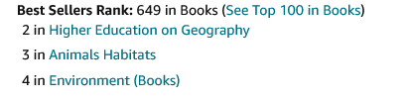

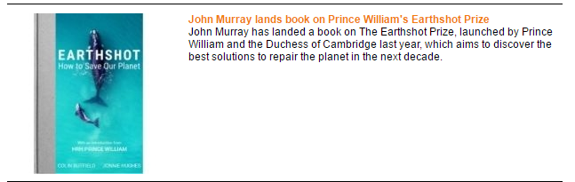

内容简介：

《地球快照》的灵感，来自于肯尼迪总统的“登月计划”（Moonshot），该计划使全球数以百万计的人团结在一起。“地球计划奖”（Earthshot Prize）是一个为期10年的项目，在2030年之前，每年都会评选出五位获奖者，并颁发500万美元奖金。而《地球快照：如何拯救我们的星球》，正是与威廉王子的“地球计划奖”同时颁发的官方读物。

“地球计划奖”的首批五名获奖者于2021年秋季公布，一部具有里程碑意义的，囊括包括威廉王子和其他世界领导人、名流以及科学家的电视节目也同时上映。

“如何拯救我们的星球”，这个副标题并不夸张，我们本就处在人类社会发展的转折点，毫无疑问，本书是巨变前的集结号，也必将在这场拯救人类的历史性的、全球性的社会运动中发挥重要作用。

正如“地球计划奖”创始人威廉王子所说，“地球正处于一个转折点，我们面临着一个严峻的选择：要么我们继续保持现状，对地球造成无法挽回的损害，要么我们记住我们作为人类的独特力量，运用我们不断领导、创新和解决问题的能力。人们可以成就伟大的事业。接下来的十年将是我们面临的最大考验之一，即用十年去修复地球。”

地球快照的概念很简单：紧迫+乐观=行动。我们有十年的时间来扭转环境危机，但我们需要世界上最好的解决方案和一个共同的目标----拯救我们的地球。 只要现在开始，一切还都不算晚。

地球快照是我们星球的统一的、雄心勃勃的目标，如果到2030年实现，将改善我们所有人、地球上其他生命以及后代的生活。他们将：

·保护和恢复自然
·净化我们的空气
·恢复我们的海洋
·建立一个没有浪费的世界
·改变我们的气候

《地球快照：如何拯救我们的星球》是第一本关于如何应对环境危机的权威著作。这是对十年来对环保的重要贡献。

作者简介：


科林·布特菲尔德（Colin Butfield）拥有近25年的关于自然世界和气候变化的交流经验。在世界自然基金会工作的15年里，他撰写了许多文章，并在参与数百家媒体的采访，采访内容涉及可再生能源、热带雨林、化学污染、海洋生物多样性和可持续发展等话题。他是世界经济论坛关于这些问题的议程撰稿人和“地球计划奖”的顾问。他是纪录片《大卫·艾登堡：我们星球上的生命》的执行制片人。
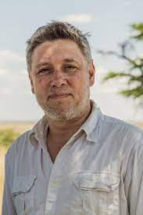
乔尼·休斯（Jonnie Hughes）在成为一名自由科学记者之前，曾担任生物科学讲师，并为《泰晤士报》《卫报》和《独立报》等大型报纸撰稿。2012年，乔尼·休斯加入Silverback Films，与执行制片人Alastair Fothergill合作，参与英国电影艺术学院（BAFTA）获奖的BBC系列剧《狩猎》（2015）和艾美奖获奖作品《我们的星球》（2019）的制作。他与大卫·阿滕伯勒爵士在这两个项目上的合作使他参与了大卫爵士的《我们星球上的生命》项目，担任制片人/导演，并与大卫爵士合著了该书。

感谢您的阅读！
请将反馈信息发至：版权负责人
Email：Rights@nurnberg.com.cn
安德鲁·纳伯格联合国际有限公司北京代表处
北京市海淀区中关村大街甲59号中国人民大学文化大厦1705室, 邮编：100872
电话：010-82504106, 传真：010-82504200
公司网址：http://www.nurnberg.com.cn
书目下载：http://www.nurnberg.com.cn/booklist_zh/list.aspx
书讯浏览：http://www.nurnberg.com.cn/book/book.aspx
视频推荐：http://www.nurnberg.com.cn/video/video.aspx
豆瓣小站：http://site.douban.com/110577/
新浪微博：安德鲁纳伯格公司的微博_微博 (weibo.com)
微信订阅号：ANABJ2002


